**MyPillRecord**

# 

# 

# 

# 

# 

# **Projecte Integrat de Software**

Documentació

Arthur Font

Alejandro Lendinez

Joan Orteu

Sergi Ger

Barcelona

2020

**Índex**

**Projecte Integrat de Software** **1**

**1. Descripció** **3**

**2. Disseny** **3**

**3. Característiques** **3**

**4. Funcionalitats** **3**

4.1. Registre 3

4.2. Login 4

4.3. Today 4

4.4. Calendar 4

4.5. Statistics 5

4.6. Team 5

4.7. Therapy 5

4.8. PDF 6

4.9. Escàner 6

4.10. Notificacions 6

4.11. Ajustes 7

**5. Resposta del feedback** **7**

# **1. Descripció**

MyPillRecord és una aplicació que té com a objectiu principal mantenir una serie de recordatoris de les diferents medicines, mesuraments i activitats que ha de fer l’usuari.

A més, MyPillRecord compta amb una sèrie de característiques addicionals que ajuden a mantenir un seguiment mèdic personal. A grans trets i sense entrar en detalls encara, algunes de les característiques són un calendari, un apartat d’estadístiques o poder compartir el treu propi historial.

MyPillRecord està enfocada a un públic nord-americà, per tant està en anglès i compta amb accés a una API de medicines americana.

# **2. Disseny**

Hem volgut aplicar un disseny a l'aplicació pràctic i modern. La línia a seguir ha estat jugar amb blaus per la toolbar i altres components i blancs/grisos i blaus amb altres tons per la resta. Hem intentat fer un disseny que sigui user-friendly (creiem que ho hem aconseguit) que no costa més de 5/10 minuts d'aprendre com funciona tota l’app. A part de tot això, hem aconseguit fer una aplicació mitjanament polida en aquest aspecte.Exemple:

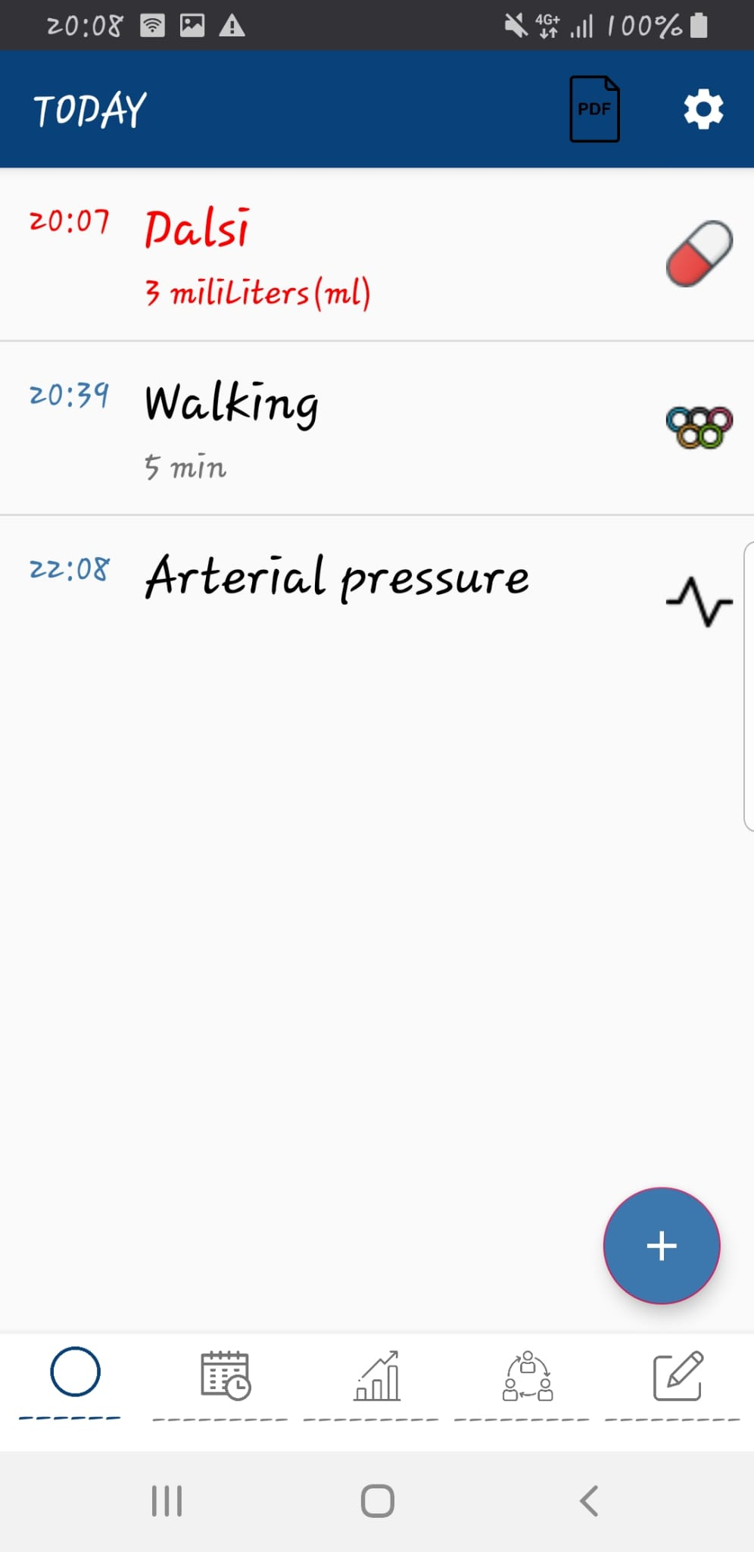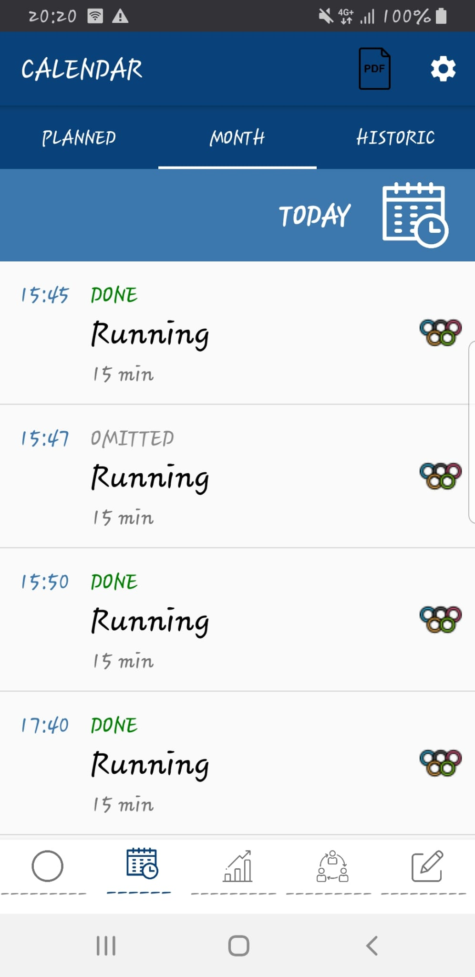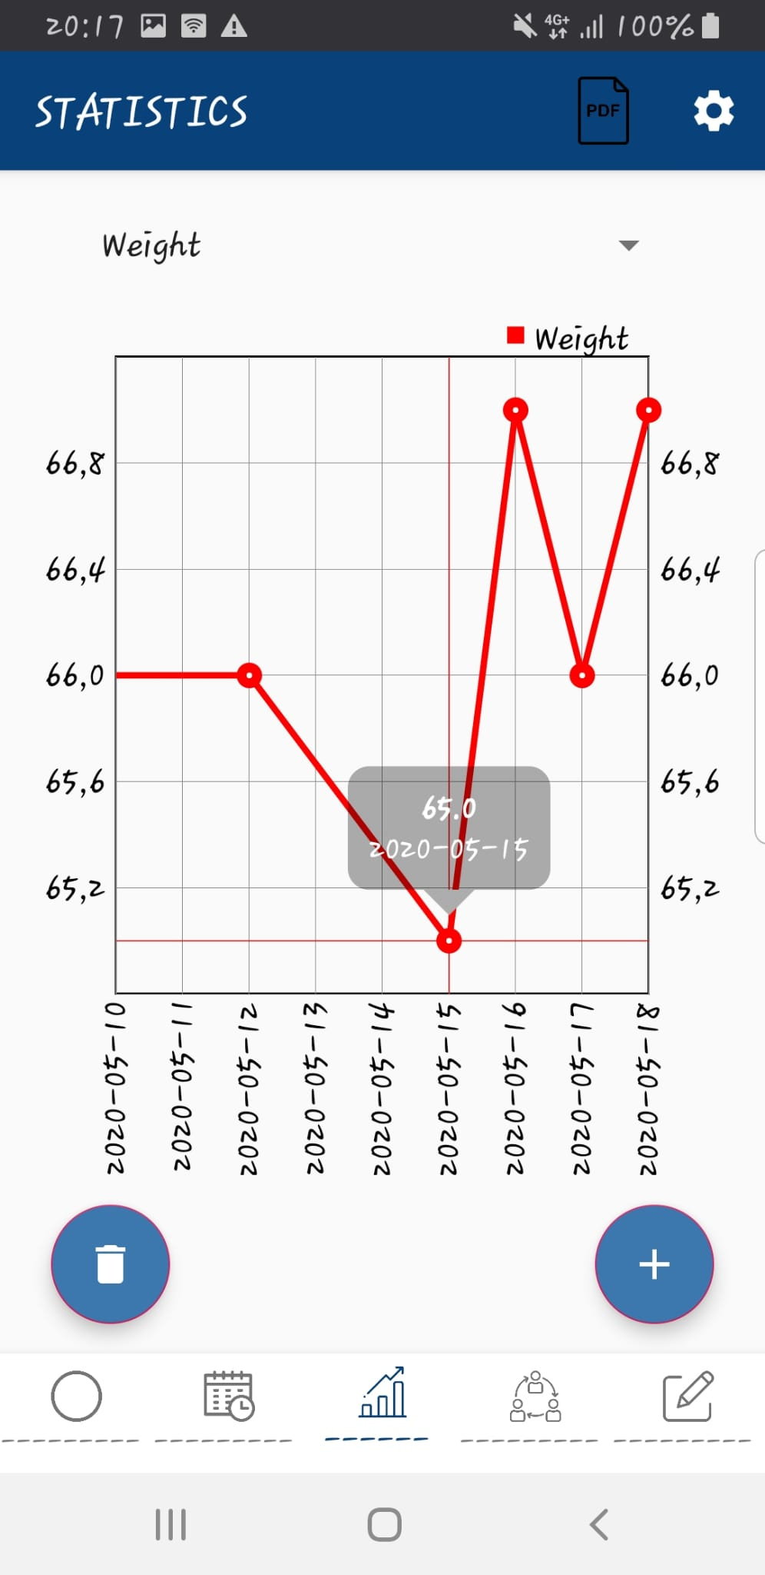

# **3. Característiques**

-Hem aconseguit enllaçar el *sharedpreferences* amb la base de dades online, així quan estàs dins la teva conta i no tens internet, pots continuar utilitzant l’aplicació i s’actualitza al moment que tens internet.

-Utilitzem la càmera del dispositiu per escanejar els productes.

-El disseny està adaptat a la majoria de pantalles del mercat. Però només amb el dispositiu en vertical.

-Hi ha una secció, concretament la del team, que sense internet es bloqueja i no es pot utilitzar.

# **4. Funcionalitats**

## 4.1. Registre

El Registre està compost per una activity on hi ha un formulari per poder-se registrar. En aquest formulari és demanen una sèrie de dades obligatòries de l'usuari.

Primer s’ha de posar el correu, llavors mira si es un format compatible i si ho es busca a la base de dades si ja existeix. Si ja existeix et surt un error en confirmar al costat de l’email, si és un format incompatible també. Al posar la contrasenya, han de coincidir les dues vegades que les poses, sino et surt error, també et sortirà error si no és més llarga de 5 dígits.

Finalment es posa el gènere, l’any de naixement, el pes i l'altura. Si tot això es fa correctament, s’envia un correu de confirmació que s’ha d'acceptar. Un cop acceptat, ja es podrà accedir a la conta des del login.

## 4.2. Login

L’*activity* login és la que ens permet entrar a l’aplicació amb el nostre usuari. Per entrar s’ha de posar el correu i la contrasenya, si no existeix el correu o la contrasenya és incorrecta, et mostra un error a l’intentar entrar.

A partir d’aquesta *activity* podem anar al register. Si l’usuari estava logejat prèviament, no ha de tornar a posar la contrasenya.

Un cop has fet log in un cop, fins que no tanquis la sessió des d’ajustaments, no caldrà que tornis a fer log in, ja que està sincronitzat amb firebase sempre que hi ha internet i de no haver-hi també podràs entrar directament, ja que tenim un dispositiu local per a poder treballar sempre amb tot el que tenies fins a l’última vegada que vas entrar a l’aplicació i podràs utilitzar l’app amb total normalitat (i no cal ni dir que quan tornis a tenir internet, tots els canvis que s'han fet sense internet es transferiran a la base de dades de firebase).

## 4.3. Today

En el today podem veure una llista, que ens mostra els recordatordatoris que tenim per fer avui, amb el seu nom, hora, una imatge que representa el seu tipus i informació addicional, tal com la dosi si fos un recordatori per a la medicina o la duració d’una activitat. En vermell surten els recordatoris que encara tenim per fer i se’ns ha passat l’hora.

Si fem clic al botó +, podrem afegir una entrada no planificada, que podrà ser de tres tipus: Medicina, Mesurament i Activitat; tots tres son similars en la manera de funcionar. L’exemple que es mostra és en el cas de les medicines, on podem modificar el nom, la dosi, les unitats en la què es mesura, la data on es farà aquesta entrada i la hora. També, si fem clic al botó blau, podrem escanejar el codi de barres per afegir la medicina directament.

En el cas del nom sortirà un cercador en una base de dades de medicines americanes, pero podrem agafar un nom personalitzat fent clic a la primera opció.

Quan fem clic al botó verd amb un tick, s’afegirà la nova entrada.

També, si fem clic sobre un dels elements de la llista, podrem modificar dades d’aquest, tals com la duració o el temps, i conformar si ho hem fet o omitir-lo si no l’hem fet.

## 4.4. Calendar

A fi d'obtenir una bona planificació visual de les activitats fetas i les activitats programades per al futur, hem dissenyat el Calendar.

La pestanya calendar disposa de tres subpestanyes diferents: Planned, Month i Històric. En el cas de Planned i Històric, són molt similars. Planned mostra tots els recordatoris desde avui cap endavant, i Històric mostra tots els recordatoris de dies anteriors en ordre descendent. En ambdós casos mostra a la dreta l’estat, amb un tick si està fet, una creu si s’ha omès i un interrogant si encara no s’ha fet cap acció.

A l'Històric, també es poden fer clic als elements de la llista per poder modificar-los igual que al Today.

En el cas del Month, surt de manera predeterminada el dia d’avui, i mostra una llista amb els recordatoris d’un dia seleccionat, molt similar a la de la pestanya Today, tot i que afegint l’estat del recordatori. Es pot canviar de dia fent clic al botó del calendari, on sortirà un diàleg amb un calendari.

## 4.5. Statistics

A l’apartat d’Statistics podrem fer un control de les nostres estadístiques.

Hi ha un gràfic que conté les dades del mesurament que es tria al menú que hi ha just a sobre del requadre del gràfic. Quan li dones click damunt d’algun valor del gràfic, surt un markView que mostra el valor exacte i la data del mesurament.Per a eliminar mesuraments, has de fer click damunt del valor al gràfic i donar-lo al icona de brossa d’abaix a l'esquerra. Per afegir mesuraments has de donar-li al icona d’abaix a la dreta i et surt un dialogue en el qual pots posar el tipus de mesurament, el valor en concret i la data del mesurament.

## 4.6. Team

La pestanya de team ens permet compartir el calendar amb qualsevol usuari de l'aplicació i veure el calendar de la gent que t’està compartint. Clicant sobre un usuari que està compartint, s’obre el seu calendari. Per compartir les teves dades, s’ha de clicar el botó share i share with, allà permet posar el correu de la persona que li vols compartir.

Si vols parar de compartir, vas a stop sharing data i prems el botó STOP SHARING de l’usuari que vulguis. Per parar de “rebre” dades, es el mateix procediment a STOP FOLLOWING.

Team només funciona amb internet, sense internet es bloqueja l’opció.

## 4.7. Therapy

A la pestanya de Therapy, podem veure una llista amb les teràpies actives, també ens permet crear futurs plans de terapies: medicinals, esportives o de mesuraments. En cada tipus de teràpia, podrem modificar unes dades o unes altres. En cada teràpia tenim una freqüència, en la freqüència indicarem com volem fer el seguiment d’aquesta teràpia, cada quan volem fer-la ,etc…

En la teràpia amb medicina, tenim la possibilitat de buscar un medicament pel seu codi de barres (USA), afegir les dosis, unitats i unes notes si es vol.

En mesuraments i activitats, només tenim l’opció del frequency i la selecció dels mesuraments o activitats

## 4.8. PDF

A la mateixa toolbar on hi ha els ajustaments, s’hi pot trobar l’icone de PDF on generem PDF específics a cada activtiy:

* Quan estàs a la activity TODAY, es generarà un PDF amb tots els reminders del dia d’avui i la informació bàsica associada a ells.
* Quan estàs a CALENDAR surt un dialogue que et demana posar dos dates que serviran per determinar els reminders que hi haurà al pdf, on s’hi escriuen tots els reminders que hi ha entre les dos dates.
* Quan estàs a STATISTICS se't genera un PDF amb tots els mesuraments ordenats per tipus.
* Quan estàs a TEAM no pots generar cap PDF ja que el botó és invisible.
* Quan estàs a THERAPY es generarà un PDF amb totes les teràpies actives (és a dir, amb data final posterior a la d’avui).

El nom del PDF està constituït per una part constant (dintre de cada tipus) i una part que depèn de la data.

## 4.9. Escàner

El escàner ens permet llegir un codi de barres de qualsevol medicament que tingui su identificador de producte en format NDC (National Drug Code). NDC es un identificador de producte dels Estats Units per medicaments destinats a humans.

La base de dades que utilizem es creada per OpenFDA, que es un projecte que formateja els datos de FDA (Food and Drug Administration) y els disponibiliza públicament en format d’ API.

La utilització de aquesta API és molt potent ja que, mitjançant l’escàner ens permet obtenir informació detallada per cada una dels més de 112 mil medicaments en qüestió de milisegons.

## 4.10. Notificacions

Les notificacions estan implementades de tal forma que només tens una notificació pendent (és a dir que mai tindries un munt de notificacions de PILL) i només es carrega la següent notificació quan: entres a la app, crees una nova teràpia, crees un nou reminders o li fas click a una notificació actual.

Les notificacions poden sortir quan l'aplicació està en marxa o entre les aplicacions recents (sempre que no la treguis de la llista de recents), del contrari, no sortirà cap notificació.

## 4.11. Ajustes

A aquesta activity hi pots accedir des dels 5 fragments importants de l’aplicació des d’una toolbar a la part alta, l’icona és el d’un engranatge i s’hi pot fer 5 accions: accedir a la informació general de la meva conta on hi trobarem el correu, podrem canviar la contrasenya, el sexe, l’edat, etc, també podem tancar la sessió, veure la informació legal de l’aplicació i el número de versió.

# **5. Resposta del feedback**

Ens gustaría donar-vos les gràcies per testejar, valorar i sugerir els punts dèbils.

Hem pogut arreglar un parell més de bugs i mal funcionalitats. Abaix respondrem cada item proposat i en cas que hi han hagut canvis, explicarem què hem millorat.

1- Se pudo realizar el registro y el login sin problemas. No obstante, se pudo acceder a la aplicación antes de que se verificará el mail, lo cual implicó que no se guardaron los datos introducidos en esa primera sesión.

Resposta: S’ha solucionat aquest bug.

2- Una pequeña inconveniencia al registrarse fue que no se podía hacer “scroll” al introducir los datos, y por tanto, los datos cercanos al borde inferior se tapaban con el teclado, y se tenía que cerrar el teclado cada vez que se quería introducir el siguiente dato.

Resposta: No hem pogut solucionar aquest bug.

3- ¿Es necesaria una opción de compartir las terapias con otros usuarios? En el tema de actividades físicas se puede llegaria a entender, pero en el de tomar medidas o terapias, ¿cómo puede resultar útil saber que medicación debe tomarse un amigo? Quizá esto esté planteado para que un médico pueda hacer un seguimiento de su paciente, pero en ese caso, no sería mejor crear dos tipos distintos de cuenta, ¿y que el médico pudiera añadir y hacer cambios en las terapias de los usuarios que tenga registrados como paciente?

Resposta: Nosaltres creiem que és necessari l'opció de compartir les terapias perquè ho servirá tots que vulguem o que necessiten per qüestions de condicions físiques i/o mentals. Com és el cas dels més grans que necessiten cuidadors. Respecte a l'altre tòpic, la creació un mitjà de comunicació entre el metge i el pacient és molt bona idea i ens gustaría fer, però davant dels recursos disponibles no será posible.

4- Sería útil que la aplicación añadiera directamente las mediciones planificadas una vez hechas a los gráficos de las estadísticas.

Resposta: Hem solucionat aquest bug. Gracies.

5- Hay algunas faltas de ortografía, por ejemplo, una de las actividades que puede añadir-se es “Fisical activity” o “Fisioterapy”. Estaría bien corregir estos.

Resposta: Hem solucionat les faltes d'ortografia. Gracies.

6- Cuando se pide introducir el valor de una medición hecha desde el apartado de TODAY, estaría bien pudiera hacerse mediante entrada de texto, no mediante un selector, puesto que resulta tedioso tener que deslizarse por el selector hasta encontrar valores altos (como por ejemplo 36 o 37, que son valores habituales para la temperatura corporal), además de que así se permitiría introducir valores decimales.

Resposta: Estem d’acord i hem modificat funcionalitat.

7- Deberían acabar de implementarse las notificaciones push.

Resposta: El pending de les notificacions està fet i ben fet, ja que quan l’app està encesa saltarà la notificació adequada, i si la app està entre aplicacions recents també funcionarà, però el que no aconseguim que faci és que la notificació salti quan l’app està morta.

8- Se creó una terapia para días específicos de la semana, y cuando se intentó cambiar uno de estos, no se guardaron las modificaciones.

Resposta: Era un bug específic a l’hora de modificar els dies específics de la setmana i ha estat corregit.

9- En las estadísticas del nivel de glucosa, sería útil que las mediciones de antes y después de poner se pudieran consultar en la misma gráfica.

Resposta: Les estadístiques del nivell de glucosa s’han pogut consultar en la misma gràfica en tot moment i ara també.

10- Hay algún error gráfico menor, por ejemplo, cuando se intenta añadir una medición del tipo Glucose (after eating), el texto de esta se solapa con el de Measurement.

Resposta: Aquest error gràfic ha estat revisat i solucionat.

11- En la pestaña de “Therapy”, donde se editan las terapias que estás tomando, los datos que introduces sobre esa terapia se guardan al introducirlos en sí, y además también hay un botón de “Guardar Cambios”, lo cual parece un poco redundante. Además, el botón de “Descartar Cambios” podría ser más útil si la edición de datos no funcionara de esta manera, porque suponemos que deshace los cambios hechos en vez de no guardarlos.

Resposta: El botó *Save changes* guarda i actualiza la terapia, així com els seus respectius *reminders*. Per altra banda, el botó *Delete* borra la terapia, així com els seus respectius *reminders*. Si no guardes els canvis no es modifica la terapia.

12- No es demasiado “user friendly”, su uso al principio puede desconcertar un poco, quizá estaría bien colocar un pequeño tutorial de bienvenida.

Resposta: Nosaltres dissenyem aquesta aplicació amb el objectiu de disposar de molta informació però també que no es comprometi la experiencia de l’usuari.

13- Parece que la app intenta abarcar muchos ámbitos, quizá demasiados. En un principio, se puede considerar la fisioterapia como un tratamiento prescrito por un doctor, pero el poder poner recordatorios para actividades físicas ir en bici o correr, son más adecuadas para una aplicación de fitness que no para una aplicación de recordatorio de medicinas. (Quién esperaría que una aplicación que se llamara MyPillRecorder te enviará una notificación indicándote que te toca salir a correr). Podría ser útil que la aplicación también recordara los días en los que se tiene visita médica.

Resposta: Nosaltres dissenyem aquesta aplicació a fi de que el usuari pugui cuidar millor de la seva salut. Per aquest motiu, ho trobem necessari disposar de informacions com les activitats físiques.

14- Podría ser útil que la aplicación també recordarà los días en los que se tiene visita médica.

Resposta: Aquest és una molt bona idea que ens agradaria fer, però davant del temps disponible no será posible.